程序设计实践3
实
验
报
告

学 院 智能与计算学部
年 级 2017级
班 级 4班
学 号 3017218158
姓 名 李锐
2019 年 5 月 22 日



计算机组成原理上机实验报告

题目：压缩软件

学院名称 智能与计算学部
专 业 软件工程
学生姓名 李锐
学 号 3017218158
年 级 2017级
班 级 4班
时 间 2019年 5月22日

目录
实验目的 1
实验内容 1
实验步骤 1
1. 通过网上查找资料了解不同的搜索算法 1
2. 深入了解哈夫曼算法 1
3. 深入了解LZW算法 1
4. 编写关于哈夫曼树算法java代码 2
5. 编写关于LZW算法java代码 3
实验分析 3
1. 编写一个压缩软件，实现可视化操作 4
2. 压缩率比较 5
3. 通过文件格式识别文件 6
4. 实现对其他特定文件进行压缩 7
5. 对目录进行压缩 7

实验目的
能够掌握多种存储结构，自学多种压缩算法并选择合理的结构存储数据，选择适当的工具编写程序，掌握算法的评估，编写程序实现题目要求。

实验内容
编写一个压缩软件，选择两种压缩算法（自选），将用户提交的文件实现压缩并提示用户压缩率并提示用户按压缩率高的算法压缩；该软件还可通过文件格式识别文件是否是本软件压缩并按压缩时的算法解压。

实验步骤

1. 通过网上查找资料了解不同的搜索算法
压缩算法包括哈夫曼算法，LZ77及其变种，Gzip，LZW，LZ4等，通过比较，根据自己的编程能力，最终计划实现哈夫曼算法和LZW算法来实现文件的压缩

2. 深入了解哈夫曼算法
哈夫曼算法是根据字符出现的频率将字符编码，出现频率高的字符编码为二进制就较短，反之较长，没有一个字符的编码是另一个字符的编码前缀。它通过建树来实现编码，将两个频率最高的A（1）和次高的B结点（0）挂在一个新的父节点C上，该父节点C的频率值等于A的频率值和B的频率值之和，把这个C结点重新放入排序中重复上一步工作。

3. 深入了解LZW算法
LZW的特别之处在于它不把字典存入编码后的文件中，而是在解码时自动生成字典。
编码过程如下[1]
1. 初始状态，字典里只有所有的默认项（一般为256个单字符），例如0->a，1->b，2->c。此时P和C都是空的。
2. 读入新的字符C，与P合并形成字符串P+C。
3. 在字典里查找P+C，如果:
- P+C在字典里，P=P+C。
- P+C不在字典里，将P的记号输出；在字典中为P+C建立一个记号映射；更新P=C。
4. 返回步骤2重复，直至读完原字符串中所有字符。

解码过程如下
1. 初始状态，字典里只有所有的默认项，例如0->a，1->b，2->c。此时pW和cW都是空的。
2. 读入第一个的符号cW，解码输出。注意第一个cW肯定是能直接解码的，而且一定是单个字符。
3. 赋值pW=cW。
4. 读入下一个符号cW。
5. 在字典里查找cW，如果:
a. cW在字典里：
(1) 解码cW，即输出 Str(cW)。
(2) 令P=Str(pW)，C=Str(cW)的第一个字符。
(3) 在字典中为P+C添加新的记号映射。
b. cW不在字典里:
(1) 令P=Str(pW)，C=Str(pW)的第一个字符。
(2) 在字典中为P+C添加新的记号映射，这个新的记号一定就是cW。
(3) 输出P+C。
6. 返回步骤3重复，直至读完所有记号。

4. 编写关于哈夫曼树算法java代码
4.1 确定四个类
哈夫曼节点（用于存储节点信息），哈夫曼树（关于哈夫曼树的操作，生成编码树），压缩，解压
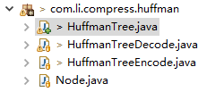

4.2 HuffmanTreeEncode
1）读入文件，使用FileInputStream 读取文件全部字节
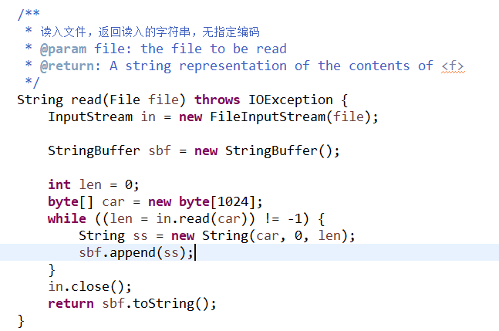
2）使用map存放统计字符出现频率
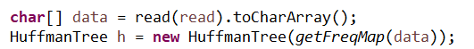
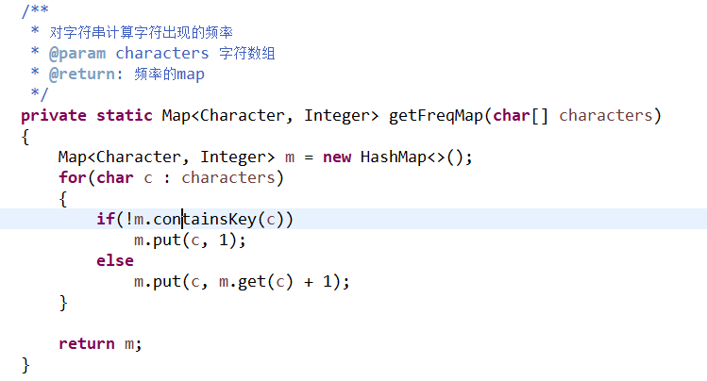
3）根据哈夫曼算法建树
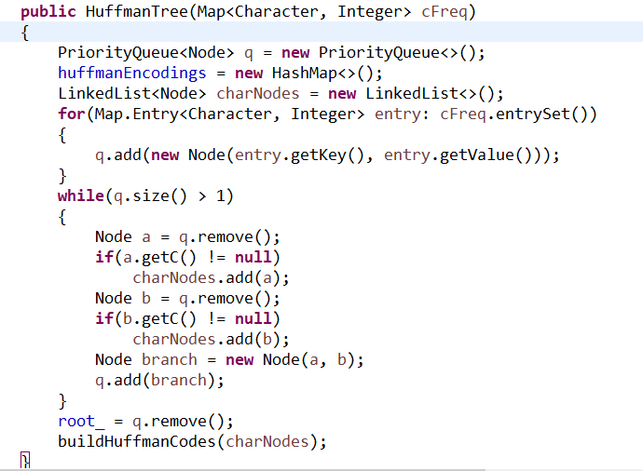
4）根据哈夫曼树建立编码表，写入文件时，先写入编码，再写入对于的字符，再写入文件编码后的内容
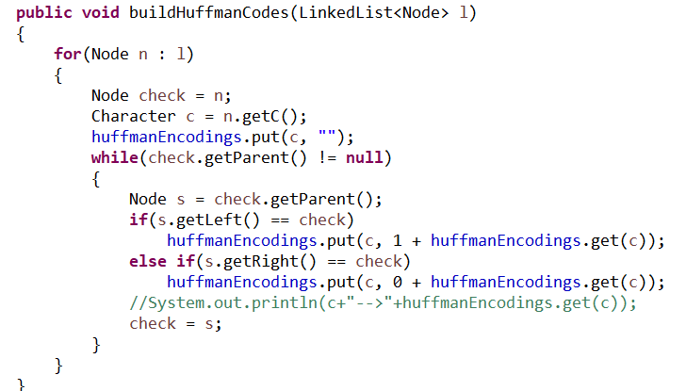
5）根据编码表，将文件内容编码
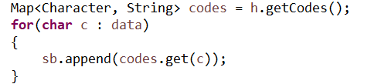
6）将编码表和文件内容输出到目标文件中
其中需要写入文件类型txt或其他，方便解压时还原原文件。
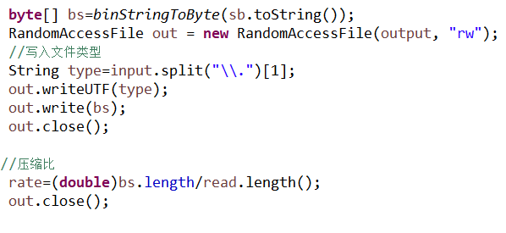

4.3 HuffmanTreeDecode
1）读入编码表
读入文件类型。
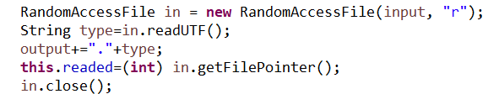
一个一个比特读入，根据读入的字典的编码建树
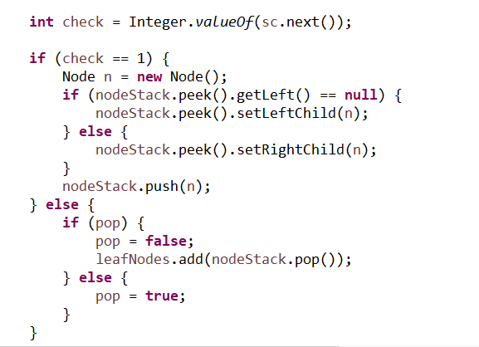
读入字典对应的字符，对已经建立好的树，建立相应的字符
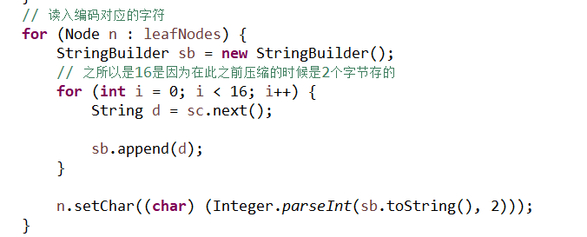
最后对编码文件内容根据树来解码
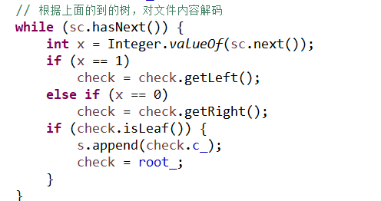

5. 编写关于LZW算法java代码
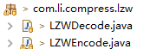

5.1 LZWEncode
根据原理，不断读入文件字符，对于读到的每个字进行判断是否在字典中，从而构建字典，并且输出字码。其中用到一个可以将编码压缩的小技巧。由于每个字码只是用12比特，若使用2个字节存储则会浪费空间，因此使用3个字节存储两个字码，在存储的时候，使用一个布尔值first 来判断是写入3字节的左边，还是写入三比特的右边。
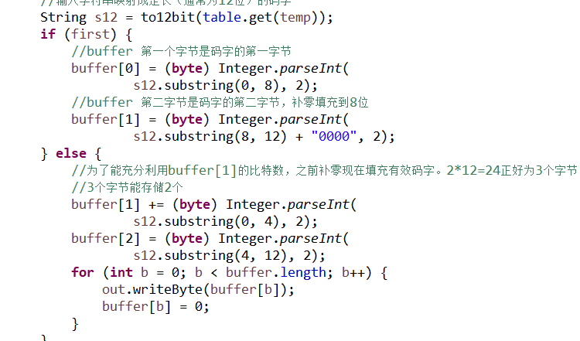
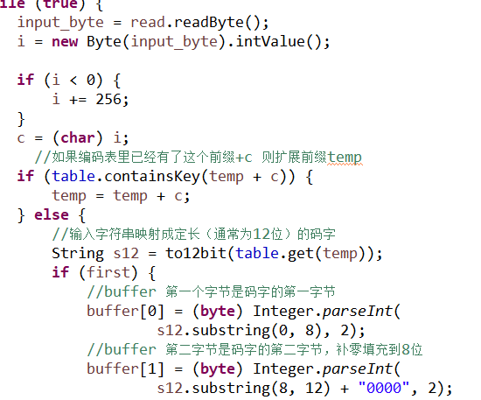
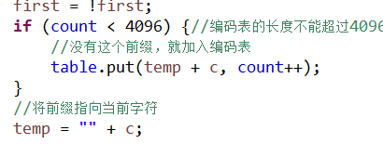
5.2 LZWDecode
根据原理，边读入3字节抽取出一个字码，边建立动态字典，根据字典还原出字符
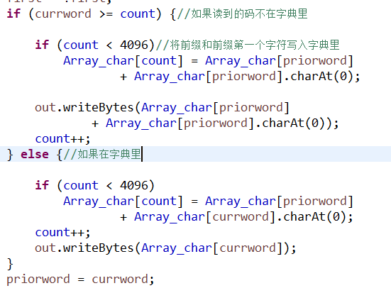

实验分析

1. 编写一个压缩软件，实现可视化操作
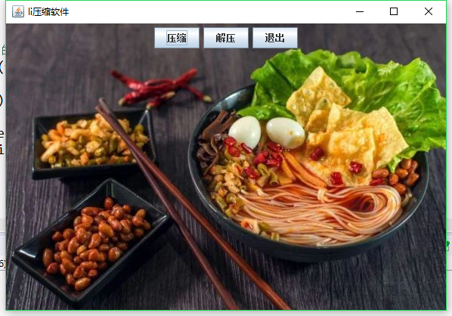
选择压缩文件
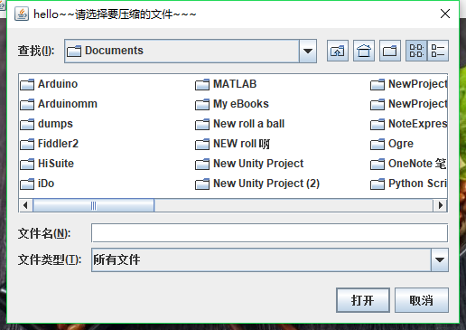

2.压缩率比较
Huffman算法：
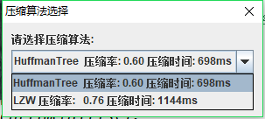

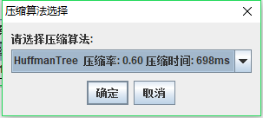

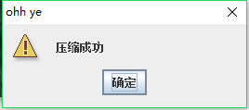

3.通过文件格式识别文件
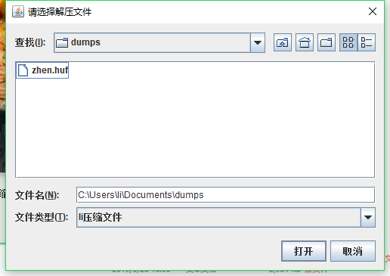
通过文件格式huf识别出压缩后的文件
选择解压到哪个文件夹里
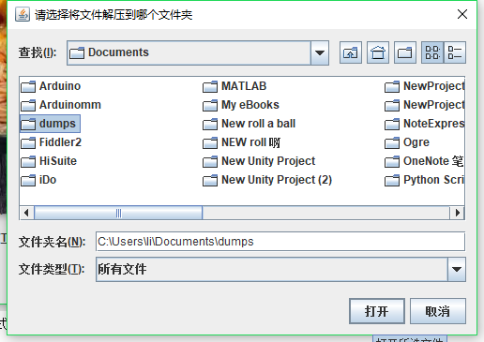
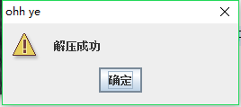

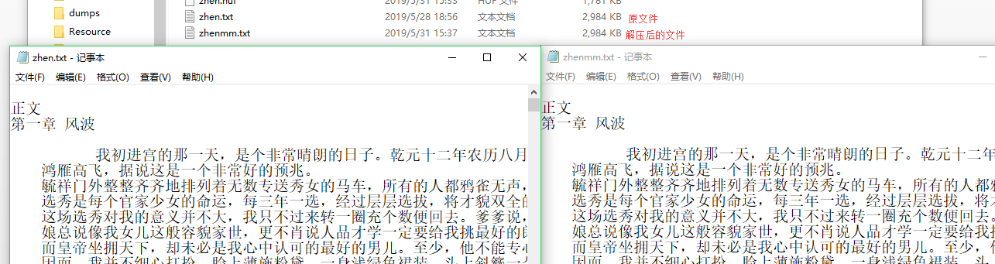

4.实现对其他特定文件进行压缩
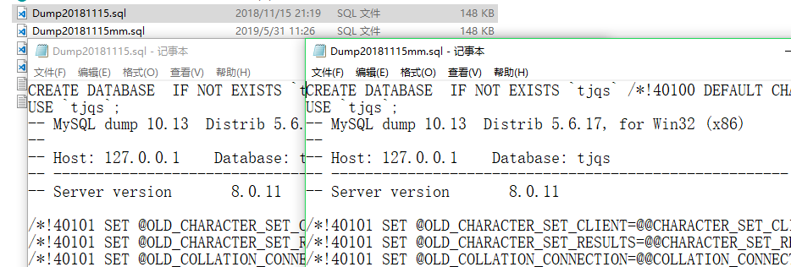

5. 对目录进行压缩
原目录
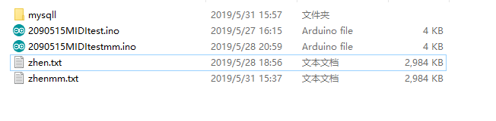
使用huffman 算法压缩后的目录
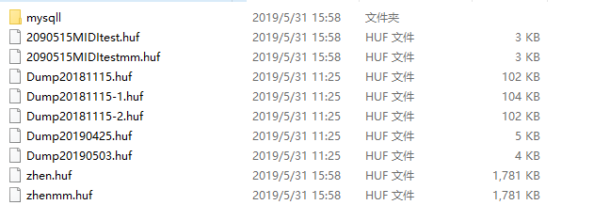
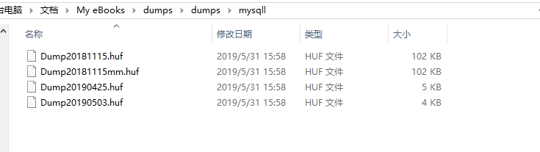
解压后
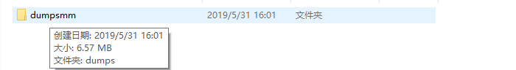
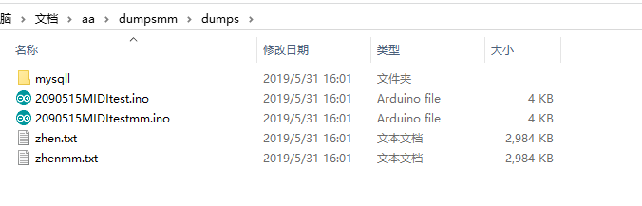
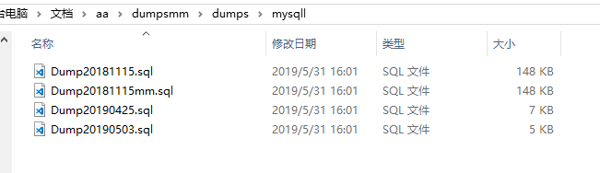

参考资料
[1] https://segmentfault.com/a/1190000011425787 LZW压缩算法原理解析，hyuan箸

